Cuarto Domingo de Adviento
Boletín St. Frederic
Febrero 2, 2020

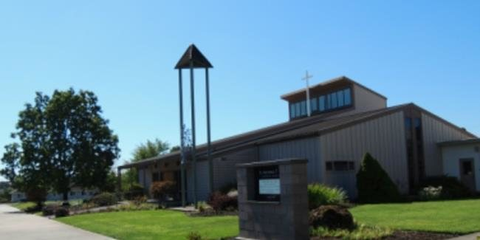
Teléfono 503-397-0148 • Fax 503-366-3870 stfred@comcast.net https://stfredericchurch.org HORAS de OFICINA martes—viernes 9:00 a.m.- 3:00 p.m.

4o domingo del Tiempo Ordinario La fiesta de hoy marca la Presentación del Señor Jesús en el Templo, cuarenta días después de que naciera. Como primogénito, pertenecía a Dios. Según la Ley, María y José debían llevarlo al Templo y "redimirlo" pagando cinco safines. Al mismo tiempo, la Ley exigía a la madre del niño que ofreciera sacrificios para superar la impureza ritual provocada por el parto. Así que la fiesta que celebramos muestra un curioso giro de los acontecimientos. El Redentor parece ser redimido. Ella que es pura se presenta para ser purificada. Tal es la humildad de nuestro Dios. Tal es la humildad de la Santísima Virgen. Se someten a la ley aunque no estén vinculados por ella. Sin embargo, la historia evangélica no menciona en ninguna parte la "redención" de Jesús, sino que parece describir en su lugar una consagración religiosa, como un sacerdote podría sufrir. San Lucas nos dice que Jesús está "presentado" en el templo, usando el mismo verbo que san Pablo utiliza para describir la ofrenda de un sacrificio (véase Romanos 12:1). Otro paralelismo es la dedicación del Antiguo Testamento de Samuel (1 Sam 1:24-27) al Templo como sacerdote. El drama que rodeaba la concepción y el nacimiento de Jesús comenzó en el Templo, cuando el Arcángel visitó al pariente de María, Zacarías el sacerdote. Y ahora la historia de la infancia de Jesús llega a una conclusión apropiada, de nuevo en el Templo. Todas las lecturas de hoy se refieren a Jerusalén, al templo y a los ritos de sacrificio. La primera lectura proviene del profeta Malaquías, quien llamó a los sacerdotes a regresar al servicio fiel, y predijo un día en que un Mesías llegaría con la purificación definitiva del sacerdocio. Del mismo modo, el Salmo anuncia a Jerusalén que Jerusalén está a punto de recibir a un gran visitante. El salmista lo identifica como "El Señor de los ejércitos... el rey de la gloria." Cristo llega ahora como el tan esperado sacerdote y redentor. También es el sacrificio. De hecho, como su vida demostrará, es el templo mismo (véase Juan 2:19-21). El suyo en Cristo, el Dr. Scott Hahn Publicado con permiso de stpaulcenter.com

Campaña Capital 2017-2020 de St. Frederic Iglesia Católica:
No. de Promesas: 88
Promesa común: $3,211.45
Total prometido: $282,608.00
Total recibido: $194,384.24
Meta: $300,000.
Más/Menos: -$17,392.00
%:94.2

Grupo Juvenil de Secundaria y High School 2 de feb.- Clase 9 de feb.- Clase 16 de feb.- Clase 23 de feb.- Clase 1 de Mar.-Clase 8 de Mar.-Clase Las clases se reúnen en el centro parroquial de 6:00-8:00 pm.

SERVIDORES PARA LA SEMANA DE FEBRERO 7 y 8
Ministros de Eucaristía- Sábado (5:00) R Profitt, M Profitt, S Caniparoli Domingo (8:00) P Monroe, J Weber, A Ritenour (10:00) S Caniparoli, D Larson, L Earhardt (5:00) A Martinez, M Tapia, R Sanchez Lectores- Sábado (5:00) M Penziol Domingo (8:00) S Bremmer (10:00) D Dahlin (5:00) J Meza Recibidores- Sábado (5:00) J West, S Caniparoli Domingo (8:00) C Handley, M Profitt (10:00) D & M Mouthwaite (5:00) Martinez Family

Clases de Primera Comunión 9 de feb.- Clase 16 de feb.- Clase 23 de feb.- Clase 1 de mar.-Clase 8 de mar.-Clase Las clases se reúnen en el Centro Parroquial de 11:15-12:15 pm.

Rito de Iniciación Cristiana de Adultos Nuestra próxima clase será el lunes a las 7 pm. Las próximas clases incluyen: 3 de feb- ¿Es la homosexualidad un pecado? 10 de feb.- ¿Dónde en la biblia se menciona el purgatorio? 17 de feb.- ¿Cual edad es apropiada para el bautizo y la confirmación? Si usted o alguien que conoce está interesado en pasar por la clase RICA, comuníquese con Tom o Timari al 503-397-3323.

Los Jóvenes estarán vendiendo productos horneados la próxima semana después de todas las misas.

Si desea anunciarse con nosotros y ayudarnos a pagar el boletín, llame a la Oficina.

Atención Niños de Primera Comunión- Una hoja de inscripción estará disponible en el vestíbulo a partir de este fin de semana. Por favor, asegúrese de apuntarse cuando asista a la Misa.
* Puede encontrar lista de servidores en línea.
Gracias a OREGON HILL por poner un anuncio en nuestro boletín.

